Nama: Ahnaf Musyaffa

NRP: 5027211038

ETS Struktur Data

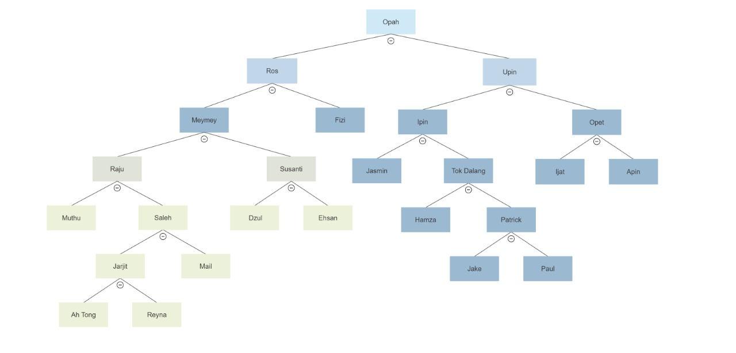

Link gambar keluarga:

https://cloud.smartdraw.com/share.aspx/?pubDocShare=ACDA1C00F46731DCAD594405D226D5104C2

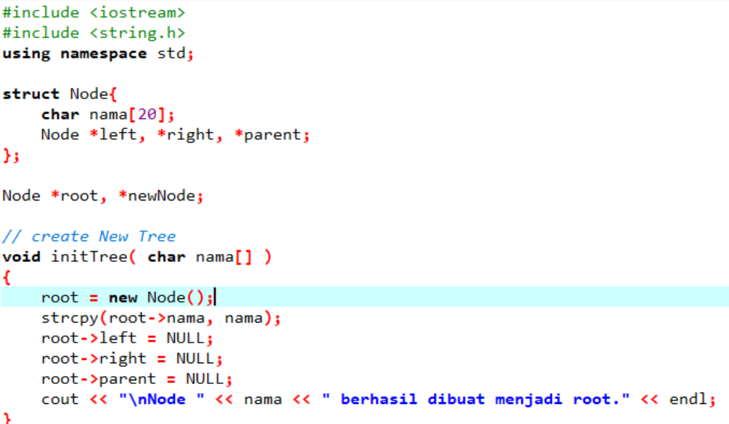

* Fungsi void initTree berfungsi untuk menginisiasi Tree dengan menerima parameter nama sebagai salah satu data struct Node untuk node root.

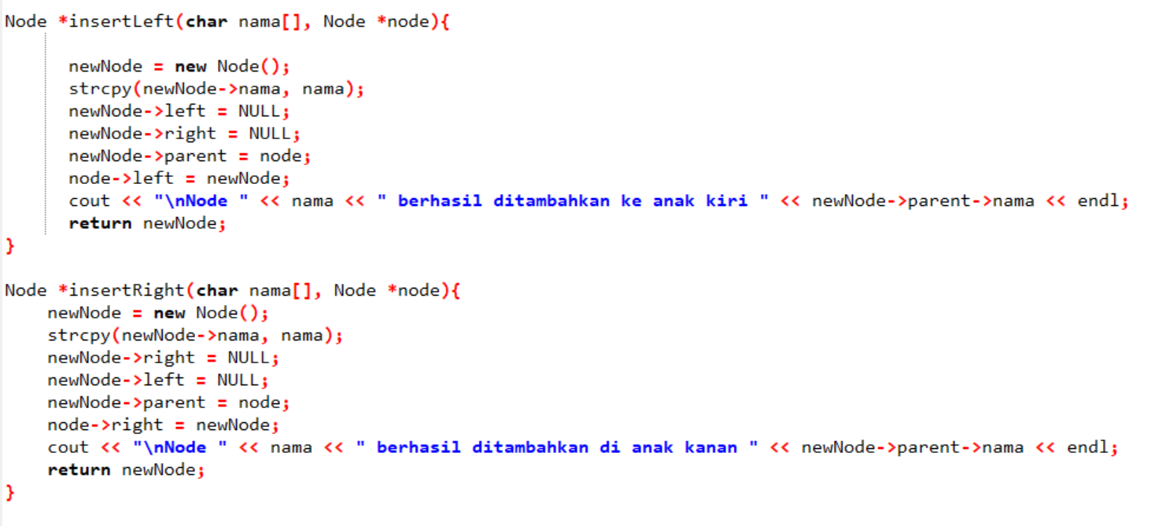

* Fungsi Node insertLeft dan insertRight berfungsi untuk menambahkan data di kiri atau kanan node. Fungsi ini menerima parameter Node \*node sebagai parent agar dapat langsung menambahkan di sebelah kanan atau kiri node parent yang diinginkan.

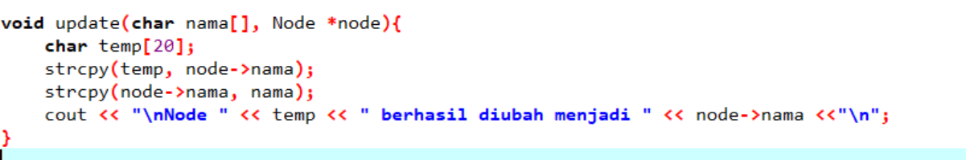

* Fungsi void update berfungsi untuk mengubah sebuah data pada node tertentu yang diinginkan.

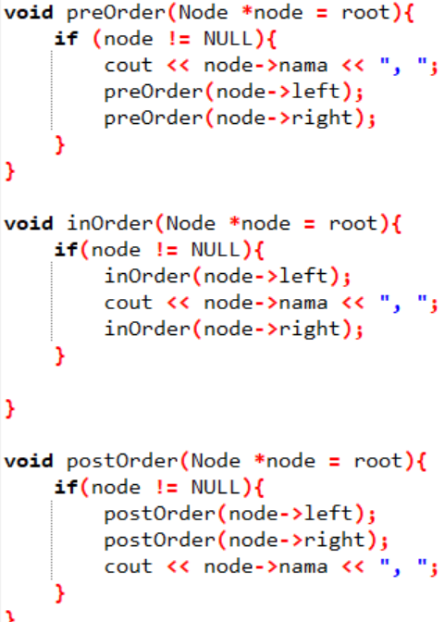

* Fungsi PreOrder digunakan untuk mengunjungi dengan setiap simpul dan print nodenya. Traversal preorder mengunjungi simpul akar lalu melakukan traversal subpohon kiri lalu kanan.
* Fungsi InOrder digunakan untuk mengunjungi dengan setiap simpul dan print nodenya. Traversal InOrder melakukan traversal subpohon kiri lalu mengunjungi simpul akar lalu melakukan traversal subpohon kanan.
* Fungsi PostOrder digunakan untuk mengunjungi dengan setiap simpul dan print nodenya. Traversal PostOrder melakukan traversal subpohon kiri lalu melakukan traversal subpohon kanan lalu mengunjungi simpul akar.